四川新希望调味品有限公司企业简介

四川新希望调味品有限公司于2016年4月应运而生，立足于川调、川菜、川厨三位一体的川味发展体系，致力于发扬川味文化，为消费者提供安全、健康、美味的调味产品。新希望调味品有限公司将依托新希望集团在农林和食品领域的资源，通过整合、并购、组合等手段在全国布局调味品公司，再造调味品生态链，将会为行业带来更多的改变，5年剑指20亿规模。
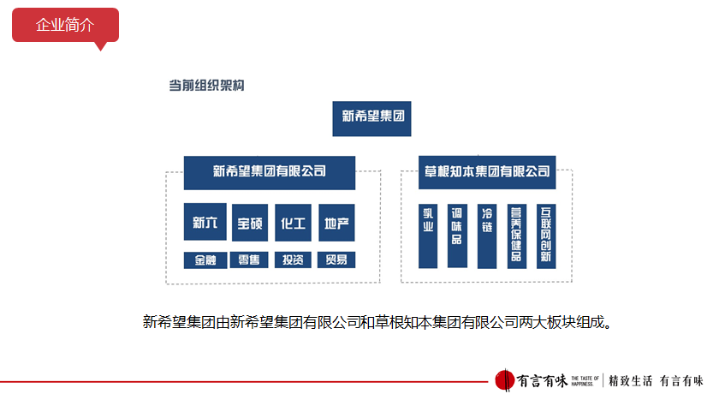
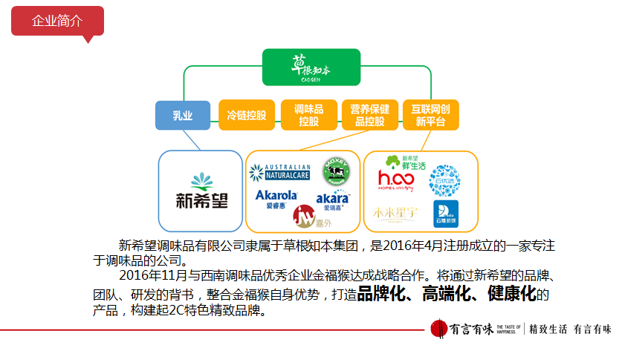
新希望调味品公司2016年11月与西南调味品优秀企业金福猴达成战略合作。
将通过新希望的品品牌、团队、研发的背书，整合金福猴自身优势，为金福猴三大拳头产品：郫县豆瓣、盐水渍菜、复合调味品注入品质、美味、调性的提供和创新。打造品牌化、高端化、健康化的产品，构建起2C特色精致品牌。

